10.1~3

每天晚上看一小时教程，但心没有静下来，三天只看完前三章。

10.6

下午15:00开始静下心来看教程，同时开始制作大体排版

一下午看完前十章内容，感觉已经学会了，自信满满开始制作，结果只会做页面中间的logo和搜索框，页眉不能完整做出来，而且搜索按钮和输入框对不齐，百度的logo也蜜汁不能居中。

像这样：

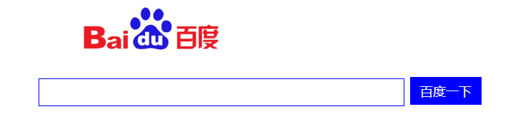

页眉的<hr>被图片和字盖住了

左上角是这样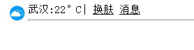

右上角是这样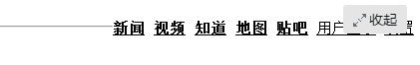

潇洒放弃了搜索框下面的广告，直接开始尝试做页脚，尝试了好久终于弄懂css样式的权值，成功将底部的a标签单独改成灰色。

半成品：

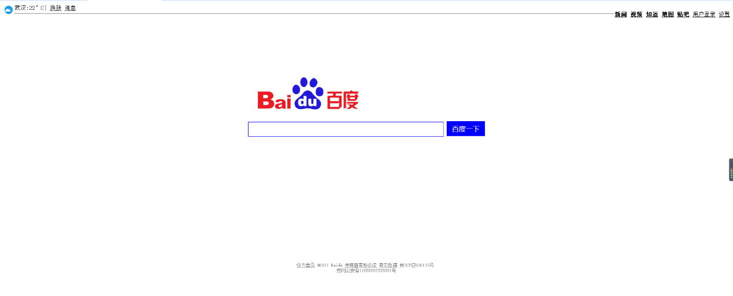

10.7

下午14:00开始继续看教程，搞懂了流动模型和层模型之后终于明白页眉的问题所在，并且优化了之前使用<br/>空行的排版方式，改用相对定位，简化代码。（之前是这样hhh：C:\Users\ChengYiYANG\AppData\Local\Microsoft\Windows\INetCache\Content.Word\QQ图片20171008145052.png）

吃完晚饭后感觉时间还富余，解决了页眉部分的问题，顺便加了个框，添加了搜索框下面的广告部分，找到了更好看的蓝色。21:00完工。

百度页面：

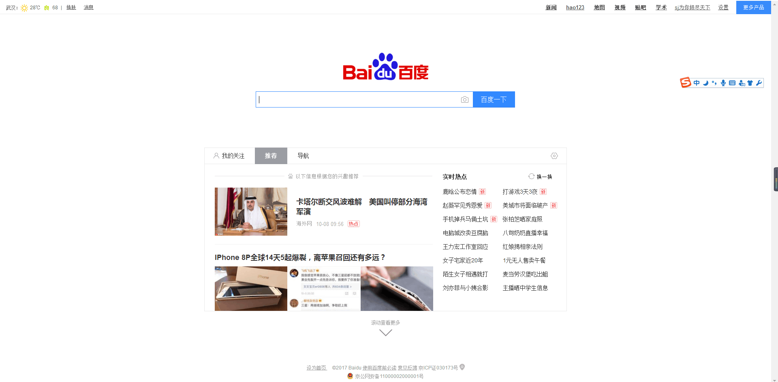

我的页面：

